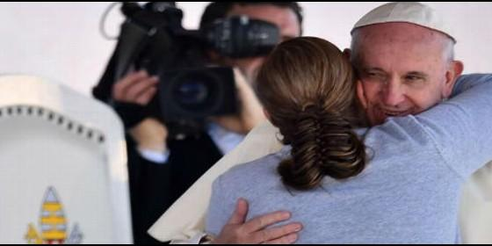
El Papa abraza a una reclusa de la cárcel de Ciudad Juárez

"Te decimos de todo corazón: nuestra casa es tu casa. ¡Vuelve pronto por aquí!"

Carta al Papa: "Gracias por abrazarnos y dejarte abrazar"

"Gracias por valorar nuestros pueblos indígenas y po denunciar las injusticias"
SIAME, 20 de febrero de 2016 a las 20:01
Gracias por salirte de la alfombra roja para ir a saludar a los que nadie suele notar

(Alejandra María Sosa Elízaga, SIAME).- Querido Papa Francisco: Viniste como peregrino, misionero de misericordia y paz, y aunque tu misión continúa, tu visita ha terminado, y queremos agradecerte todo lo que nos das.
Gracias por estar tan feliz en nuestro país; por llegar a abrazarnos y dejarte abrazar.
Gracias, por salirte de la alfombra roja para ir a saludar a los que nadie suele notar.
Gracias por cada trayecto en que soportaste sonriente el viento frío, saludaste y bendijiste a la gente que aguardaba horas tan sólo para verte pasar.

Gracias por enseñarnos a orar por los que amamos, los que nos aman, los que no nos aman y los que nos hacen daño.
Gracias por ofrecer a nuestros dirigentes, la ayuda de la Iglesia en la difícil labor de edificar la civilización del amor.
Gracias por animar a cada pastor a reflejar la ternura del Señor.
Gracias por venirnos a recordar que a nadie debemos descartar.
Gracias por ponerte a los pies de nuestra Morenita, para encomendarnos e invitarnos a mirarla y a dejarnos mirar por Ella, para vencer nuestros dolores, miedos, desesperaciones y tristezas, y ser sus embajadores.

Gracias por recordar que tenemos la dignidad de ser hijos amados de Dios, nuestro Padre, cuyo nombre es Misericordia y preside amoroso nuestra historia.
Gracias por advertirnos y darnos fortaleza para resistir las tentaciones con las que el diablo, padre de la mentira pretende hacernos suyos: la riqueza de bienes no compartidos; la vanidad y el orgullo.

Gracias por enseñarnos a no dialogar con el demonio, porque nos gana, y que sólo la fuerza de la Palabra de Dios lo puede derrotar, así que sólo en Dios hemos de confiar.
Gracias por invitarnos a agradecer y mantener vivo en la memoria el paso de Dios por nuestra historia.
Gracias por pedirnos ‘primerear' toda iniciativa que haga de nuestra bendita patria, una tierra de oportunidad.
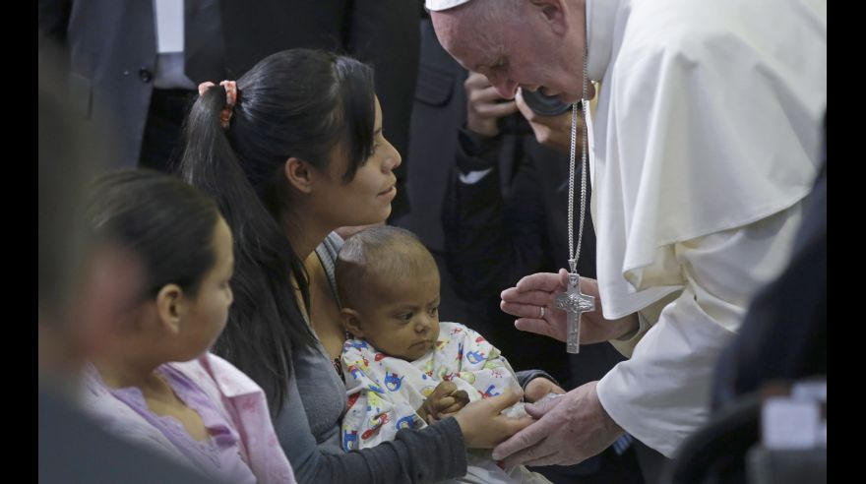
Gracias por la ‘cariñoterapia' que diste a nuestros niños, y por enseñarles el valor de agradecer, bendecir y ser bendecidos.
Gracias por valorar nuestros pueblos indígenas, denunciar las injusticias que han soportado, y abrirnos los ojos para reconocer a Jesús en todos nuestros hermanos.
Gracias por no dejarnos olvidar que cuidar nuestra tierra es nuestra responsabilidad.
Gracias por invitarnos a rezar, para que enfermos y ancianos puedan llevar su pedacito de la cruz de Cristo, con fortaleza y paz.

Gracias, por animarnos a ‘echarle ganas', con la gracia del Espíritu Santo, para seguir apostando a la familia, soñar y construir una vida que tenga sabor a hogar.
Gracias por recordarnos que para defender a la familia, tus queridos mexicanos contamos con un ‘plus': ¡que somos guadalupanos!
Gracias por enseñarnos a vivir rezando y rezar viviendo, y ante la injusticia, imitar el ejemplo de Tata Vasco: no caer en la tentación de la resignación, sino reaccionar con fe y compasión.

Gracias por tu ‘escuchoterapia' con nuestros jóvenes, y tu humildad de tomar notas para poder dialogar.
Gracias por animarlos a valorarse y a buscar su riqueza por dentro, no por fuera, y alentarlos a caminar juntos y soñar juntos, de la mano de Jesús. Gracias por enseñarles que en el arte de ascender, el triunfo no está en no caer, sino en no permanecer caídos.

Gracias por enviarlos a ser fermento, sal, luz.
Gracias por llevar tu mensaje de misericordia a quienes han perdido la libertad, por invitarlos a no quedar presos del pasado, sino abrirse a la esperanza que les da el Resucitado.

Gracias por llamarnos a no perder la memoria de nuestra historia; edificar santuarios en cada familia y comunidad, saber dialogar en cada encuentro con los demás; no buscar nunca la utilidad económica por encima de la persona y su dignidad, y que cada uno esté dispuesto a perder algo para que todos podamos ganar.

Gracias por denunciar y consolar los sufrimientos de los hermanos migrantes.
Gracias por no dejarnos desanimar ante la violencia y corrupción, y por hacernos saber que estamos a tiempo de conversión.

Papa Francisco: Ya te vas, y te llevas en el alma lo mejor de México: la mirada misericordiosa de nuestra Madre Guadalupana, y nuestro amor sincero, alegre, ruidoso y fiestero. Santo Padre: ¡Gracias por todo! No nos olvidaremos de rezar por ti, y te decimos de todo corazón: nuestra casa es tu casa. ¡Vuelve pronto por aquí!

